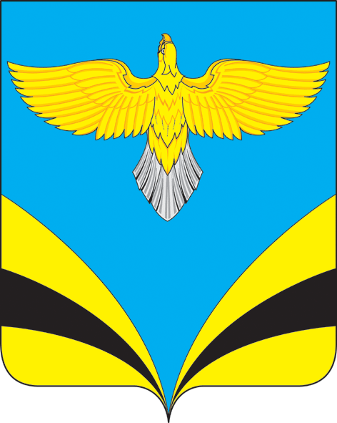

Собрание представителей сельского поселения Купино

муниципального района Безенчукский Самарской области
третьего созыва
РЕШЕНИЕ
От 29 апреля 2019г № 150/51

«О внесении изменения в Положение об установлении земельного налога на территории сельского поселения Купино муниципального района Безенчукский» утвержденного решением Собрания представителей сельского поселения Купино муниципального района Безенчукский от 17.12.2018г. № 137/45».

Рассмотрев протест прокурора Безенчукского района от 22.03.2019г. № 07-16-153/2019, в соответствии с главой 31 Налогового кодекса РФ, руководствуясь Федеральным законом от 06.10.2003 № 131-ФЗ « Об общих принципах организации местного самоуправления в РФ», Федеральным законом от 29.07.2017г. № 217-ФЗ «О ведении гражданами садоводства и огородничества для собственных нужд и о внесении изменений в отдельные законодательные акты Российской Федерации", Уставом сельского поселения Купино муниципального района Безенчукский, Собрание представителей сельского поселения Купино муниципального района Безенчукский

РЕШИЛО:

1. Удовлетворить протест прокурора Безенчукского района 22.03.2019г. № 07-16-153/2019.
2. Внести в Положение об установлении земельного налога на территории сельского поселения Купино муниципального района Безенчукский, утвержденного решением Собрания представителей сельского поселения Купино муниципального района Безенчукский от 17.12.2018г. № 137/45 следующее изменение:
в п. 4.1. раздела 4. слова « - приобретенных (предоставленных) для личного подсобного хозяйства, садоводства, огородничества или животноводства, а также дачного хозяйства» заменить на слова «- приобретенных (предоставленных) для личного подсобного хозяйства, животноводства, а также приобретенный (предоставленный) садовый земельный участок, огородный земельный участок».
3. Опубликовать настоящее Решение в газете « Вестник сельского поселения Купино.»
4. Настоящее Решение вступает в силу не ранее чем по истечении одного месяца со дня его официального опубликования и не ранее 1-го числа очередного налогового периода по земельному налогу и распространяется на правоотношения возникшие с 01 января 2019 года.

Глава сельского поселения Купино И.Д. Девяткина

Председатель Собрания представителей
сельского поселения Купино Е.Ф.Федорова

